Лабораторная работа № 6
Синтез микропрограммного автомата

Цель работы: изучение методов абстрактного и структурного синтеза микропрограммных автоматов

1. Понятие о микропрограммном автомате

При описании узлов и устройств цифровой обработки их часто представляют в виде композиции управляющей и операционной частей или управляющего и операционного автоматов. Операционный автомат (ОА) выполняет конкретные операции преобразования информации (шифраторы, дешифраторы, регистры и т.д.). Функцией управляющего автомата (УА) является координация работы операционных устройств.
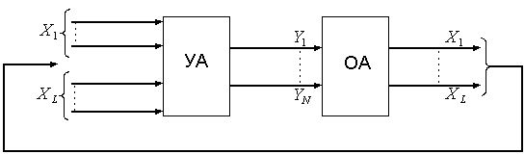
Рис. 6.1. Структура микропрограммного автомата

Задача УА — выработка распределенной во времени последовательности сигналов, определяющих порядок работы операционного автомата (рис. 6.1).
Любая операция, выполняемая ОА, может быть представлена совокупностью
микроопераций.
Микрооперацией называется элементарный неделимый акт обработки информации в ОА, происходящий в течение одного момента автоматного времени(т.е. за один такт).
Выполняемые ОА микрооперации обозначаются обычно буквами из множества Y={y₁,…,y_{N}}. Эти микрооперации выполняются под воздействием управляющих сигналов из УА, которые обычно обозначаются также, как и микрооперации - y₁,…,y_{N}.
Микрооперации, выполняемые одновременно, называются микрокомандой и обозначаются Y_{t}={y_{t1},…,y_{tut}}, где индекс "t" обозначает микрооперации, выполняемые за один такт автоматного времени.
Порядок выполнения микрокоманд определяется функциями перехода α_{ij}-логическими функциями двоичных переменных из множества X={x₁,…,x_{l}} входных переменных УА. Естественно, что каждая микрокоманда Y_{i} может быть связана со многими функциями перехода - множеством { α_{i1},…,α_{iT}}.
Совокупность микрокоманд и функций перехода образуют микропрограмму.
Таким образом, конечный автомат, реализующий микропрограмму работы дискретного устройства, называется микропрограммным автоматом (МПА).
Реализация МПА в виде совокупности ОА и УА была предложена В.М.Глушковым, но она не является единственной. Впервые структура МПА была разработана английским ученым Майклом Уилксом в 1963 году, она называется схемой Уилкса

2. Языки описания МПА

МПА - это специальный автомат, поэтому он задается начальными автоматными языками, к которым относятся: содержательная граф-схема алгоритма (микропрограмма), граф-схема алгоритма (ГСА), логическая схема алгоритма (ЛСА), временные диаграммы. Для описания МПА на абстрактном уровне используются и стандартные языки, из которых наиболее удобными являются графы, таблицы, матрицы переходов.
Содержательная граф-схема алгоритма. Содержательная ГСА - это ориентированный граф, содержащий начальную и конечную вершины, а также вершины, в которых микрооперации и условия записаны в содержательных терминах. Пример содержательной ГСА приведен на рис.6.2..

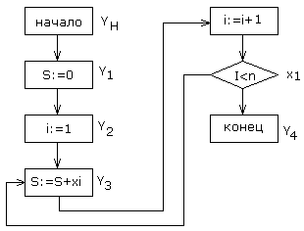

Рис..6. 2. Микропрограмма вычисления суммы

Граф-схема алгоритма (ГСА). ГСА - ориентированный граф, но в его вершинах информация представляется в закодированной форме. Обычно операторные вершины кодируются буквами Y_{j}, условные - x_{j}, а микрооперации - Y_{j} (см .рис.6.2):
Y₁: S:=0;
Y₂: i:=l; x₁:i≤n;
Y₃: S:=S+x_{j};
Y₄: i:=i+1.
В ГСА одинаковые микрооперации и условия обозначаются одними и теми же символами.
По граф-схеме алгоритма можно строить функции перехода α_{ij}, используя следующие правила.
Если переход из вершины Y_{i}, в вершину Y_{j}, проходит только через условные вершины, соответствующая функция перехода записывается в виде:
_{R} e_{ij}
α_{ij}=Λ x_{ir} ,
^{r=1}
где x_{ir} - логическое условие, записанное в r-й вершине;
R - число условных вершин на пути Y_{i} - Y_{j};
e_{jr} - принадлежит {0;1} и приписывается выходу условной вершины;

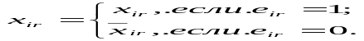

Если на переходе от Y_{i} к Y_{j} имеется несколько путей, проходящих через условные вершины, то функция перехода формируется как дизъюнкция конъюнкций, соответствующих всем путям перехода:
H e_{ij}
α_{ij} =Λ α_{ij} ,
^{h=1}
где Н - число всевозможных путей от Y_{i} к Y_{j} ;
α_{ij}^{h} - конъюнкция, соответствующая h-му пути от Y_{i} к Y_{j} .
Например, для ГСА (рис.6.3) формулы перехода имеют вид:
_ _ _
α₁₂=x₁vx₁x₁Vx₁x₁…x₁V…
_
α₁₃=x₁x₂;
α₁₄=x₁x₂.

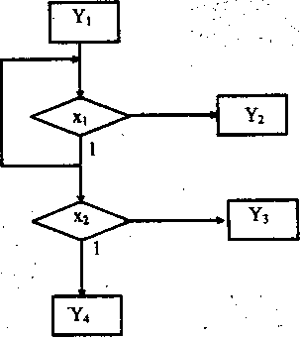

Рис. 6.3. Пример построения функций перехода по ГСА

Логическая схема алгоритма (ЛСА). ЛСА - конечная строка, содержащая символы операторов Y_{i} и условий X_{j} и верхние и нижние стрелки, пронумерованные числами натурального ряда.
Например: Y_{H} Y₁Y₂↓¹Y₃Y₄x₁↑²w↑¹↓²Y_{K}
Правила построения ЛСА:
1) ЛСА содержит один оператор начала Y_{H} и один оператор конца Y_{K}.
2) Перед оператором Y_{H} и после оператора Y_{K} стрелки не ставятся.
3) После логического условия x_{i} всегда ставится верхняя стрелка ↑.
4) В ЛСА не может быть одинаковых нижних стрелок.
5) Каждой верхней стрелке соответствует одна нижняя.
6) Каждой нижней стрелке может соответствовать несколько верхних стрелок.
Переход от ГСА к ЛСА выполняется следующим образом
1) В ГСА отмечаются входы всех вершин, к которым подходит более одной стрелки, натуральными числами от 1 до S.
2) Записывается оператор начала Y_{H}; если после начальной вершины в ГСА следует отмеченная S вершина, то после Y_{H} ставится нижняя стрелка с номером S. Далее записывается следующий оператор.
3) После условия х ставится верхняя стрелка ↑ с номером S в том случае, если выход условной вершины по нулю отмечен, в противном случае номер не ставится. Если единичный выход условной вершины отмечен, то после верхней ставится нижняя стрелка с соответствующим номером, после чего записывается символ оператора, следующего за условной вершиной по выходу "1".
4) Процедура записи продолжается, пока в строке не появится нижняя стрелка, записанная ранее, или символ "Y_{K}" до окончания ЛСА. В этих случаях вместо нижней стрелки и Y_{K} ставится тождественно ложное условие w↑.
5) В записанной строке находятся верхние стрелки без номеров, они отмечаются натуральными числами, начиная от S+1.
6) Записываются новые строки ЛСА, каждая из которых начинается с нижней стрелки с номером S+1,S+2,..., вслед за которыми записываются символы операторов и условий, соответствующие нулевым выходам условных вершин.
7) Все строки объединяются в одну путем их последовательной записи, причем последним символом в ЛСА будет оператор конца с нижней стрелкой ↓Y_{K}.
8) Проверяется соответствием верхних и нижних стрелок. На рис.6.4 показана ГСА и соответствующая ей ЛСА.
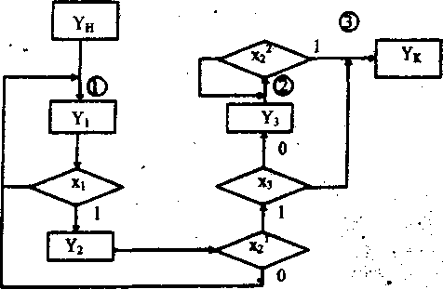

Рис.6.4. Пример построения ЛСА по граф-схеме алгоритма

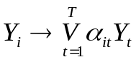 Формулы перехода. Формулы перехода указывают всевозможные пути перехода от оператора Y₁ к другим операторам и имеют вид :

где α_{it}, - функция перехода от Y_{i} к Y_{t}. Для построения формул перехода удобны ГСА.
Матричная схема алгоритма (МСА). МСА - это квадратная матрица, строки и столбцы второй отмечаются символами операторных вершин, а в поле матрицы записываются функции перехода α_{it.}
Например, для ГСА на рис. 6.4 МСА имеет вид:
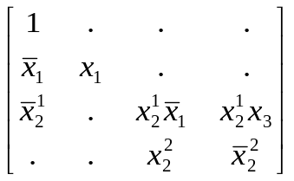 Y₁ Y₂ Y₃ Y₄ ←вершины перехода
Y_{H}
Y₁
Y₂
Y₃
↑ исходные вершины

3. Синтез микропрограммного автомата по граф-схеме алгоритма (ГСА)

3.1. Синтез абстрактного автомата

Синтез абстрактного автомата, или абстрактный синтез, заключается в построении абстрактного автомата на основе имеющегося физического описания работы автомата и состоит из двух этапов:
- описание автомата на одном из стандартных автоматных языков и определение числа внутренних состояний;
- минимизация внутренних состояний автомата.
Стандартными автоматными языками являются таблицы переходов и выходов, графы и матрицы переходов.
Микропрограммные автоматы, как правило, задаются на начальном языке в виде содержательной граф-схемы алгоритма или микропрограммы. Для построения граф-схемы (ГСА) все микрооперации кодируются символами y₁, y₂,…, а условия – символами x₁, x₂,…; причем одинаковые микрооперации и условия кодируются одинаково.
По закодированной ГСА можно построить граф автомата. Для определения числа внутренних состояний автомата проводится отметка ГСА следующим образом:
для автомата Мили
- символом а₁ отмечается вход первой вершины, следующей за начальной, и вход конечной вершины;
- входы вершин, следующих за операторными, отмечаются разными символами а₂, а₃, …;
для автомата Мура
- символом а₁ отмечаются начальная и конечная вершины ГСА;
- каждая операторная вершина отмечается единственным символом а₂, а₃,….
Далее составляются слова вида:
- a_{m}X(a_{m},a_{s}),Y(a_{m},a_{s})a_{s};
- a_{m}X(a_{m},a_{s})a_{s};
- a_{m}Y(a_{m},a_{s})a_{s};
- a_{m}a_{s}.
Слова первого, второго и третьего видов сопоставляются переходам от метки a_{m} к метке a_{s} через условные и операторные вершины, условные вершины и операторные вершины соответственно. Слова четвертого вида соответствуют переходу между операторными вершинами. Очевидно, что слова 1), 2) и 3) определяются для автомата Мили, а слова 2) и 4) – для автомата Мура.
На рис.6.5 приведен пример отметки ГСА для автомата Мили и автомата Мура. Состояния автомата Мура обозначены символами в₁, в₂,…, а для автомата Мили сохранены обозначения а₁, а₂,…. Синтезируемый абстрактный автомат Мили имеет 5 состояний, а автомат Мура – 7.
Переход автомата из cсостояния a_{m} в состояние a_{s} (a_{m}→a_{s}) определяется функцией перехода X(a_{m},a_{s}), представляющей конъюнкцию всех условий, записанных в условных вершинах на пути a_{m}→a_{s}. Содержимое операторных вершин Y(a_{m},a_{s}) определяет выходной сигнал на переходе a_{m}→ a_{s}.
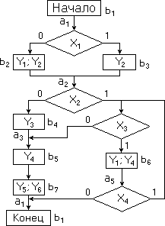

Рис. 6.5. Пример отметки ГСА для автомата Мили (а) и автомата
Мура (б)

При построении графа автомата Мили началу дуги приписывается входной сигнал X(a_{m},a_{s}), а концу – выходной сигнал Y(a_{m},a_{s}). Если выполняется переход вида 2), на месте выходного сигнала ставится “0” или прочерк, при переходе вида 3) входной сигнал X(a_{m},a_{s}) полагается равным единице. При построении автомата Мура содержимое операторных вершин ГСА приписывается вершинам графа, а дуги помечаются символами входных сигналов. Если выполняется переход вида 4), то X(a_{m},a_{s}) = 1. На рис.6.6 показан граф автомата Мили (рис.6.5)

Рис.6.6
При синтезе микропрограммного автомата удобнее использовать таблицу переходов в измененном виде. Прямая таблица переходов - таблица, в которой последовательно перечисляются все переходы сначала из первого состояния, затем из второго и т.д. В ряде случаев оказывается удобным пользоваться обратной таблицей переходов, в которой столбцы обозначены точно так же, но сначала записываются все переходы в первое состояние, затем во второе и т.д. В качестве примера приведена прямая таблица переходов микропрограммного автомата Мили на рис.6.6 – табл.6.1.
Таблица.6.1
a_{m} | a_{s} | X(a_{m},a_{s}) | Y(a_{m},a_{s})
a₁ | a₂ | x₁ | y₂
 | a₂ | ¬x₁ | y_{1,}y₂
a₂ | a₃ | ¬x₂ | y₃
 | a₃ | ¬x₃x₂ | -
 | a₅ | x₃x₂ | y_{1,}y₄
a₃ | a₄ | 1 | y₄
a₄ | a₁ | 1 | y_{5,}y₆
a₅ | a₁ | ¬x₄ | -
 | a₅ | x₃x₄ | y_{1,}y₄
 | a₃ | ¬x₃x₄ | -

3.2. Структурный синтез МПА.

Структурный синтез микропрограммного автомата состоит в построении структурной схемы автомата и выполняется в соответствии с общим алгоритмом канонического метода синтеза:
- выбирается тип и определяется количество автоматов памяти (АП) по формуле
R > ] log₂ M [ ,
где М – число состояний автомата.
- кодируются состояния автомата;
- составляется структурная таблица автомата;
- по структурной таблице составляется система логических уравнений, связывающих функции выходов и возбуждения с состояниями автомата и входными сигналами;
- проводится минимизация системы логических функций;
- на выбранной элементной базе синтезируется комбинационная схема автомата и строится его структурная схема.
Отличие процедуры синтеза МПА заключается в принципе построения структурной таблицы. В общем случае эта таблица содержит столбцы состояний а_{m} и а_{s}, входных сигналов X(а_{m}, а_{s}), выходных сигналов Y(а_{m}, а_{s}), сигналов возбуждения F(а_{m}, а_{s}) и кодов состояний. Каждая строка такой таблицы соответствует одному пути перехода на графе автомата.
При построении функции возбуждения используются таблицы переходов или выходов автоматов памяти. В качестве АП может использоваться любой автомат Мура, но наиболее просто функции возбуждения строятся для элементарных АП, к которым относятся триггеры.
Таблицы переходов и входов D –, Т – , RS – и JK-триггеров приведены в работе №5.

Пример
На рис.6.7 приведен граф автомата Мили S₆. Требуется составить структурную таблицу МПА и систему канонических уравнений.

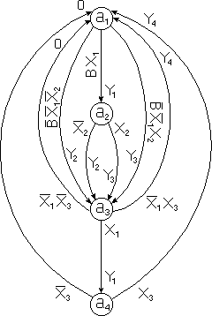

Рис.6.7. Граф автомата Мили S₆

Решение. Автомат S₆ имеет 4 состояния, для кодирования которых необходимо R = log₂4 =2 триггера. В качестве автомата памяти будем использовать RS-триггер.
Для кодирования можно использовать метод единичного кодирования (лаб. работа №4), тогда коды состояний будут такими:
K(а₁) – 00, K(а₂) – 01, K(а₃) – 10, K(а₄) – 11.
Структурная таблица отличается от таблицы переходов тем, что содержит коды состояний и сигналы возбуждения, формируемые на переходе (а_{m}, а_{s}). Для RS – триггера в столбце сигналов возбуждения указывается сигнал S, если триггер переключается из состояния 0 в состояние 1, и сигнал R, если из состояния 1 в состояние 0.
Табл.6.2. представляет собой расширенную таблицу переходов и содержит помимо кодов состояний сигналы возбуждения, подаваемые на входы соответствующих триггеров.

Таблица 6.2
a_{m} | K(a_{m}) | a_{s} | K(a_{s}) | X(а_{m}, а_{s}) | Y(а_{m}, а_{s}) | F(а_{m}, а_{s})
a₁ | 0 0 | a₂  a₃  a₃ | 0 1  1 0  1 0 | B x₁  B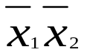  B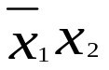 | y₁  y₂  y₃ | S₂  S₁  S₁
a₂ | 0 1 | a₃  a₃ | 1 0  1 0 | _  x₂  x₂ | y₂  y₃ | S₁ R₂  S₁ R₂
a₃ | 1 0 | a₁  a₁  a₄ | 0 0  0 0  1 1 | 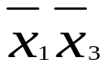  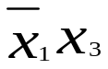  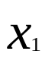 | -  y₄  y₁ | R₁  R₁  S₂
a₄ | 1 1 | a₁  a₁ | 0 0  0 0 | 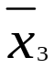  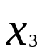 | -  y₄ | R₁ R₂  R₁ R₂

Ниже приводится система канонических уравнений автомата S₆.
_ _ _
y₁ = τ₁ τ₂ Bx₁ V τ₁ τ₂ x₁ ,
_ _ _ _ _ _
y₂ = τ₁ τ₂ B x₁x₂ V τ₁ τ₂ x₁x₂ ,
_ _ _ _ _
y₃ = τ₁ τ₂ B x₁x₂ V τ₁ τ₂ x₁x₂ ,
_ _
y₄ = τ₁ τ₂ x₁x₃ V τ₁ τ₂ x₃ .
_ _
R₁= τ₁ τ₂ V τ₁ τ₂ x₁ ,
_
R₂= τ₁ τ₂ V τ₁ τ₂ ,
_ _ _ _
S₁= τ₁ τ₂ Bx₁ V τ₁ τ₂ ,
_ _ _
S₂= τ₁ τ₂ Bx₁ V τ₁ τ₂ x_{1.}

Далее выполняются п.п.5 и 6 алгоритма канонического метода синтеза структурного автомата.
При синтезе МПА по граф-схеме алгоритма предполагается, что автомат имеет наименьшее число состояний, так как это обусловленно самим принципом построения граф-схемы. Однако в некоторых задачах можно сократить число состояний автомата путем выявления 0-,1-,2-,.., к-эквивалентных состояний. По существу этот метод мало отличается от метода минимизации автоматов общего типа, однако здесь используется более слабое отношение эквивалентности, что дает возможность провести минимизацию.
0-эквивалентными называются состояния, которые при одинаковых входных сигналах характеризуются одинаковыми выходными сигналами. 1- эквивалентными называются состояния, переход из которых при одних и тех же входных сигналах происходит в одни и те же 0 - эквивалентные состояния и т.п.
Метод минимизации заключается в разбиении множества состояний автомата на эквивалентные классы. Строятся классы 0-эквивалентных состояний (π₀), 1-эквивалентных, 2-эквивалентиых и т.д. Множество 1-эквивалентных классов обозначается (π ₁) и т.д., пока на каком-то (к+1)-м шаге не окажется, что
π _{k} = π _{k+1}, т.е. разбиение на (к)- эквивалентные и (k+1)-эквивалентные классы совпадает. Последнее разбиение π_{k+1} будет соответствовать минимальному автомату.

4. Задания выполнению работы

4.1. Синтезировать структурную схему автомата S₆, использовав в качестве АП D – триггеры.
4.2. Синтезировать структурную схему автомата S₆, использовав в качестве АП Т – триггеры.
4.3. Построить автомат Мура S₇, эквивалентный автомату Мили S₆; составить таблицу переходов МПА.
4.4. Синтезировать структурную схему автомата S₇, в качестве АП использовать D – триггеры.
4.5. Решить задачу 4.4 для RS – триггера.
4.6. Решить задачу 4.4. для Т – триггера.
4.7. Построить граф автомата Мура, реализующего микропрограмму на рис.6.8., его таблицу переходов и синтезировать схему на RS – триггерах.
4.8. Построить граф и таблицу переходов автомата Мили, реализующего микропрограмму на рис.6.8. Синтезировать схему автомата на Д-триггерах.
4.9. Решить задачу 4.7 для Т-триггеров.
4.10. Решить задачу 4.7 для D-триггеров
4.11. Решить задачу 4.8 для Т-триггеров
4.12. Решить задачу 4.8 для RS-триггеров

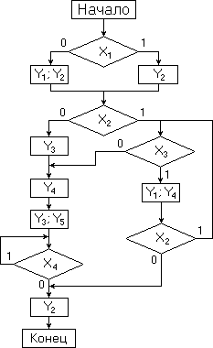

Рис.6.8. Микропрограммный автомат

5. Контрольные вопросы

5.1. Назовите функции операционного и управляющего автоматов.
5.2.Приведите основные положения принципа микропрограммного управления.
5.3.Объясните структуру МПА, полученную В.М.Глушковым.
5.4. Способы задания микропрограммных автоматов.
5.5. Что называется микропрограммой?
5.6. Объясните отличие содержательной ГСА и ГСА.
5.7. Что такое логическая схема алгоритма?
5.8. Приведите правила построения ЛСА.
5.9. Как происходит переход от ГСА к ЛСА?
5.10. Что такое функция перехода?
5.11. Что такое формула перехода?
5.12. Что такое матричная схема алгоритма?
5.13. Приведите основные этапы абстрактного синтеза.
5.14. В чем отличие абстрактного синтеза автоматов Мили и Мура?
5.15. Как строится таблица переходов или граф МПА?
5.16. Какую структуру имеет структурная таблица переходов МПА?

Правила составления логической схемы алгоритма (ЛСА)

1. Обозначения:
Y_{t} – символ, обозначающий безусловный оператор, который записывается в прямоугольник (t – номер оператора);
У_{н} – начальный оператор, У_{к} – конечный оператор;
x_{m} – символ, обозначающий условный оператор, записываемый в ромб, который обязательно должен иметь обозначения выходов или одного из них (единичного или нулевого), (m – номер условного оператора).
x_{m}

Y_{t}

1

0

2. Отметка граф-схемы алгоритма (ГСА).
Входы всех вершин ГСА, к которым подходит более одной дуги (стрелки), а также вход последней вершины оператора У_{к}, даже если к ней подходит одна дуга, отмечаются «жирными» точками на этой дуге с числовой отметкой в виде натуральных чисел 1, 2, …, S, от начального оператора У_{н} к конечному оператору У_{к}.

Y_{t}

